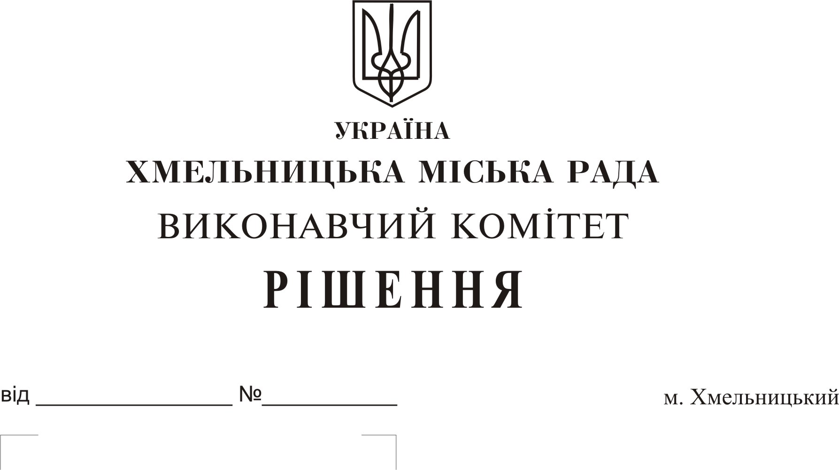

Про внесення на розгляд сесії міської ради пропозиції про затвердження кандидатури на отримання частини пільгового довготермінового кредиту на будівництво (реконструкцію) і придбання житла за рахунок коштів міського бюджету та коштів, повернутих до міського бюджету громадянами, що отримали пільгові довготермінові кредити молодим сім’ям та одиноким молодим громадянам на будівництво (реконструкцію) і придбання житла з міського бюджету

Розглянувши протокол комісії по визначенню кандидатів на отримання пільгових довготермінових кредитів молодим сім’ям та одиноким молодим громадянам міста Хмельницького на будівництво (реконструкцію) і придбання житла за рахунок коштів міського бюджету, керуючись Порядком визначення кандидатів на отримання пільгових довготермінових кредитів молодим сім’ям та одиноким молодим громадянам м. Хмельницького на будівництво (реконструкцію) і придбання житла за рахунок коштів міського бюджету, затвердженим рішенням шостої сесії міської ради від 18.05.2016 №22, Законом України «Про місцеве самоврядування в Україні», виконавчий комітет міської ради

ВИРІШИВ:

1. Внести на розгляд сесії міської ради пропозицію про затвердження кандидатури громадянина Демського Андрія Петровича, багатодітного батька на отримання частини пільгового довготермінового кредиту на придбання житла у 2019 році за рахунок коштів міського бюджету та коштів, повернутих до міського бюджету громадянами, що отримали пільгові довготермінові кредити молодим сім’ям та одиноким молодим громадянам на будівництво (реконструкцію) і придбання житла з міського бюджету, в межах наявних коштів.
2. Контроль за виконанням рішення покласти на заступника міського голови Г. Мельник та управління молоді та спорту.

Міський голова О. Симчишин

